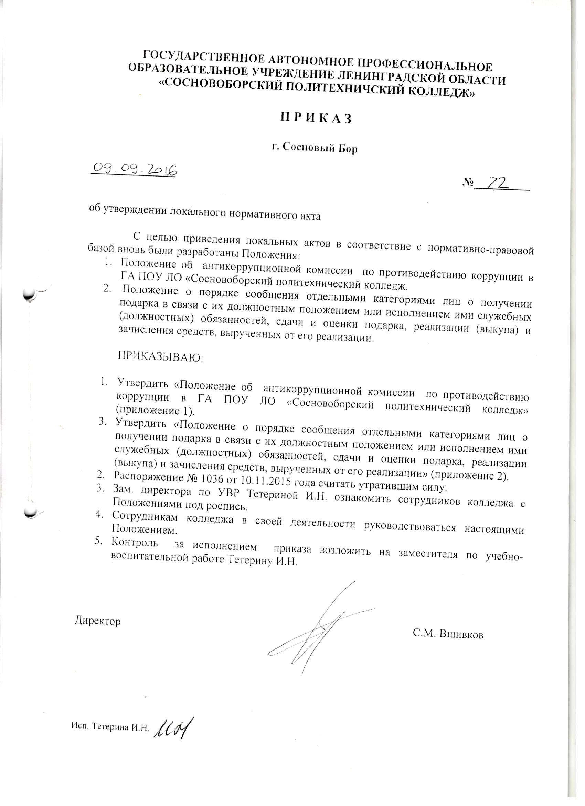

Утверждено
приказом директора по ГА ПОУ ЛО
«Сосновоборский политехнический колледж»
№ 72 от 09.09. 2016 года
(приложение 2)

Положение
о порядке сообщения отдельными категориями лиц о получении подарка в связи с их должностным положением или исполнением ими служебных (должностных) обязанностей, сдачи и оценки подарка, реализации (выкупа) и зачисления средств, вырученных от его реализации

- Настоящее положение определяет порядок сообщения работниками Государственного автономного профессионального образовательного учреждения Ленинградской области «Сосновоборский политехнический колледж» (далее Колледж), о получении подарка в связи с протокольными мероприятиями, служебными командировками и другими официальными мероприятиями, участие в которых связано с их должностным положением или исполнением ими служебных (должностных) обязанностей, порядок сдачи и оценки подарка, реализации (выкупа) и зачисления средств, вырученных от его реализации.
- Для целей настоящего Типового положения используются следующие понятия:
- «подарок, полученный в связи с протокольными мероприятиями, служебными командировками и другими официальными мероприятиями» - подарок, полученный лицом, замещающим государственную (муниципальную) должность, служащим, работником от физических (юридических) лиц, которые осуществляют дарение исходя из должностного положения одаряемого или исполнения им служебных (должностных) обязанностей, за исключением канцелярских принадлежностей, которые в рамках протокольных мероприятий, служебных командировок и других официальных мероприятий предоставлены каждому участнику указанных мероприятий в целях исполнения им своих служебных (должностных) обязанностей, цветов и ценных подарков, которые вручены в качестве поощрения (награды);
- «получение подарка в связи с должностным положением или в связи с исполнением служебных (должностных) обязанностей» - получение лицом, замещающим государственную (муниципальную) должность, служащим, работником лично или через посредника от физических (юридических) лиц подарка в рамках осуществления деятельности, предусмотренной должностным регламентом (должностной инструкцией), а также в связи с исполнением служебных (должностных) обязанностей в случаях, установленных федеральными законами и иными нормативными актами, определяющими особенности правового положения и специфику профессиональной служебной и трудовой деятельности указанных лиц.
3 Работники Колледжа не вправе получать не предусмотренные законодательством Российской Федерации подарки от физических (юридических) лиц в связи с их должностным положением или исполнением ими служебных (должностных) обязанностей.
4 Работники Колледжа обязаны в порядке, предусмотренном настоящим Положением, уведомлять обо всех случаях получения подарка в связи с их должностным положением или исполнением ими служебных (должностных) обязанностей государственный (муниципальный) орган, фонд или иную организацию, в Антикоррупционную комиссию (далее - Комиссия) Колледжа.
5 Уведомление о получении подарка в связи с должностным положением или исполнением служебных (должностных) обязанностей (далее - уведомление), составленное согласно приложению (приложение 1), представляется не позднее 3 рабочих дней со дня получения подарка в Комиссию К уведомлению прилагаются документы (при их наличии), подтверждающие стоимость подарка (кассовый чек, товарный чек, иной документ об оплате (приобретении) подарка).
В случае если подарок получен во время служебной командировки, уведомление представляется не позднее 3 рабочих дней со дня возвращения лица, получившего подарок, из служебной командировки.
При невозможности подачи уведомления в сроки, указанные в абзацах первом и втором настоящего пункта, по причине, не зависящей от работника Колледжа, оно представляется не позднее следующего дня после ее устранения.
6 Уведомление составляется в 2 экземплярах, один из которых возвращается лицу, представившему уведомление, с отметкой о регистрации, другой экземпляр направляется в Комиссию.
7 Подарок, стоимость которого подтверждается документами и превышает 3 тыс. рублей либо стоимость которого получившим его работником Колледжа неизвестна, сдается ответственному лицу Комиссии, назначенному распоряжением директора Колледжа. который принимает его на хранение по акту приема-передачи не позднее 5 рабочих дней со дня регистрации уведомления в соответствующем журнале регистрации.
8 Подарок, полученный работником Колледжа, независимо от его стоимости, подлежит передаче на хранение в порядке, предусмотренном пунктом 7 настоящего Положения.
9 До передачи подарка по акту приема-передачи ответственность в соответствии с законодательством Российской Федерации за утрату или повреждение подарка несет лицо, получившее подарок.
10 В целях принятия к бухгалтерскому учету подарка в порядке, установленном законодательством Российской Федерации, определение его стоимости проводится на основе рыночной цены, действующей на дату принятия к учету подарка, или цены на аналогичную материальную ценность в сопоставимых условиях с привлечением при необходимости комиссии или коллегиального органа. Сведения о рыночной цене подтверждаются документально, а при невозможности документального подтверждения - экспертным путем. Подарок возвращается сдавшему его лицу по акту приема-передачи в случае, если его стоимость не превышает 3 тыс. рублей.
11 Бухгалтерия Колледжа обеспечивает включение в установленном порядке принятого к бухгалтерскому учету подарка, стоимость которого превышает 3 тыс. рублей.
12 Работник Колледжа, сдавший подарок, может его выкупить, направив на имя представителя Комиссии соответствующее заявление не позднее двух месяцев со дня сдачи подарка.
13 Комиссия в течение 3 месяцев со дня поступления заявления, указанного в пункте 12 настоящего Положения, организует оценку стоимости подарка для реализации (выкупа) и уведомляет в письменной форме работника, подавшего заявление, о результатах оценки, после чего в течение месяца заявитель выкупает подарок по установленной в результате оценки стоимости или отказывается от выкупа.
14 Подарок, в отношении которого не поступило заявление, указанное в пункте 12 настоящего Положения, может использоваться Колледжем с учетом заключения Комиссии о целесообразности использования подарка для обеспечения деятельности Колледжа.
15 В случае нецелесообразности использования подарка директором Колледжа принимается решение о реализации подарка и проведении оценки его стоимости для реализации (выкупа), посредством проведения торгов в порядке, предусмотренном законодательством Российской Федерации.
16 Оценка стоимости подарка для реализации (выкупа), предусмотренная пунктами 13 и 15 настоящего Положения, осуществляется субъектами оценочной деятельности в соответствии с законодательством Российской Федерации об оценочной деятельности.
17 В случае если подарок не выкуплен или не реализован, директором Колледжа принимается решение о повторной реализации подарка, либо о его безвозмездной передаче на баланс благотворительной организации, либо о его уничтожении в соответствии с законодательством Российской Федерации.
18 Средства, вырученные от реализации (выкупа) подарка, зачисляются в доход Колледжа.

Приложение 1
к Положению о сообщении работниками Государственного автономного профессионального образовательного учреждения Ленинградской области «Сосновоборский политехнический колледж»
о получении подарка в связи с их должностным положением
или исполнением ими служебных (должностных) обязанностей, сдаче
и оценке подарка, реализации (выкупе) и зачислении средств,
вырученных от его реализации

Уведомление о получении подарка
______________________________________
(должностному лицу, ответственному за профилактику
коррупционных и иных правонарушений
в ГАОУ СПО ЛО «Сосновоборский политехнический колледж)
______________________________________
______________________________________
от ___________________________________
(ф.и.о., занимаемая должность)

Уведомление о получении подарка от «_____» ______________ 20__ г.

Извещаю о получении _______________________________
(дата получения)
подарка(ов) на _________________________________________________
(наименование протокольного мероприятия, служебной
командировки, другого официального мероприятия, место
и дата проведения)

Наименование подарка | Характеристика подарка, его описание | Количество предметов | Стоимость в рублях (*)
1.
2.
3.
Итого

Приложение: _________________________________ на _____ листах.
(наименование документа)

Лицо, представившее уведомление ____________ «_____» _________ 20__ г.
(подпись) (расшифровка подписи)

Лицо, принявшее уведомление ___________ «_____» ____________ 20__ г.
(подпись) (расшифровка подписи)

Регистрационный номер в журнале регистрации уведомлений ___________________ "__" _________ 20__ г.

<*> Заполняется при наличии документов, подтверждающих стоимость подарка

